И.С. Тургенев
Цикл рассказов «Записки охотника»
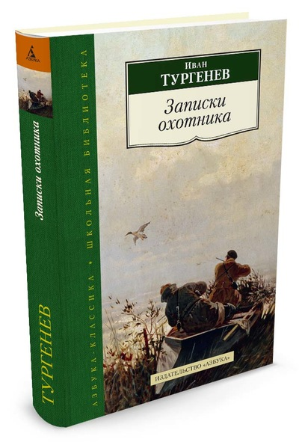
«Окончив курс по филологическому факультету С.-Петербургского университета в 1837 году, я весною 1838 года отправился доучиваться в Берлин. Мне было всего 19 лет; об этой поездке я мечтал давно, – так писал И. С. Тургенев в своих «Литературных и житейских воспоминаниях». – Тот быт, та среда…, к которой я принадлежал – полоса помещичья, крепостная, – не представляли ничего такого, что могло удержать меня. Напротив: почти всё, что я видел вокруг себя, возбуждало во мне чувство смущения, негодования – отвращения, наконец, я не мог дышать одним воздухом, оставаться рядом с тем, что я возненавидел…» В 1841 году Тургенев вернулся в Россию. Через два года публикуется его первое произведение – поэма «Параша», о которой сочувственно отозвался В. Г. Белинский. С этого времени Тургенев посвятил себя писательству.
В 1847 году вышел первый номер журнала «Современник», которому предстояло играть ведущую роль в литературной и общественной жизни России. Тургенев полагал, что для первого номера у него нет в запасе ничего хорошего. Все-таки он дал небольшое произведение, которое до тех пор и не думал печатать. Это был «Хорь и Калиныч». Произведение определили как очерк и поместили в отделе «Смесь». Автор и издатель ещё сами не понимали хорошенько, какое значение в литературе может иметь подобный «очерк». И. И. Панаев, один из основателей журнала, дал ему подзаголовок «Из записок охотника», хотя никаких дальнейших «Записок» у Тургенева в наличии не было.
Успех «Хоря и Калиныча» превзошёл все ожидания. В редакцию «Современника» приходили письма с просьбами печатать дальше «Записки охотника». Читающую публику покорило незаурядное мастерство автора, его небывалое доселе изображение русского крестьянина. Тургенев взялся за перо. Работу над «Записками охотника» он продолжил за границей, куда уехал надолго в том же 1847 году. Об этом периоде своей жизни Тургенев писал: «Я не думаю, что моё западничество лишило меня всякого сочувствия к русской жизни, всякого понимания её особенностей и нужд. «Записки охотника» были записаны мною за границей; некоторые из них – в тяжёлые минуты раздумья о том, вернуться ли мне на родину, или нет? …знаю только, что я, конечно, не написал бы «Записок охотника», если бы оставался в России». В разлуке с Родиной крепла любовь писателя к ней, пробуждались детские впечатления, связанные со светлыми сторонами русской жизни. Он вспоминал, как летом и осенью 1846 года исходил с ружьём Орловскую, Курскую и Тульскую губернию. В памяти вставали картины деревенской и усадебной жизни, русские пейзажи, разговоры, встречи, бытовые сценки. Так зарождались «Записки охотника», которые принесли Тургеневу широкую известность.
На протяжении трех лет в «Современнике» был напечатан двадцать один рассказ из «Записок охотника». Отдельное издание было осуществлено в 1852 году с прибавлением двадцать второго рассказа – «Два помещика». Позже были написаны еще три рассказа: «Конец Чертопханова», «Стучит», «Живые мощи». В 1880 году изданная книга состояла уже из 25 рассказов. К ним по содержанию и форме примыкает рассказ «Муму», не включённый в этот сборник.
«Записки охотника» – это художественная летопись русской крепостной деревни. Впервые в этой книге крестьянин выступил как человек огромного духовного богатства, стал литературным героем большого масштаба. Известный литератор, современник Тургенева П. В. Анненков вспоминал, что во всех кругах русского общества на «Записки охотника» смотрели «как на проповедь освобождения крестьян», собранные вместе в сборнике рассказы представляли собой «стройный ряд нападений, целый батальный огонь против помещичьего быта». Свое восхищение «Записками охотника» выразили многие писатели.
И. А. Гончаров, который в 1852 году отправился в двухлетнее кругосветное плавание на фрегате «Паллада» и работал над очерками о своем путешествии, писал: «Иногда мне бывает просто лень писать, тогда я беру, – как вы думаете, что? – книжку Ивана Сергеевича… И вчера, именно вчера случилось это: как заходили передо мной эти русские люди, запестрели берёзовые рощи, нивы, поля… – и прощай Шанхай, камфарные и бамбуковые деревья и кусты, море, где я – всё забыл. Орел, Курск, Жиздра, Бежин луг – так и ходят около».
Известный французский писатель Альфонс Доде назвал «Записки охотника» «книгой великого романиста». «Обыкновенно описательный гений имеет только глаза и довольствуется картиной, – писал он. – У Тургенева же есть обоняние и уши… Он поглощает ароматы деревьев, звуки вод, прозрачность неба; он весь отдается, без расчета на эффект, этой музыкальной гармонии своих чувств».
М. Горький вспоминал, как «живя в людях», с жадностью прочитал «удивительные «Записки охотника»». Он называет эту книгу среди тех, что глубоко повлияли на него: «Эти книги вымыли мне душу, очистив её от шелухи впечатлений нищей и горькой действительности; я почувствовал, что такое хорошая книга, и понял её необходимость для меня».

Краткое содержание - https://briefly.ru/turgenev/zapiski_okhotnika/
Полный текст - http://rubook.org/book.php?book=354136
Аудиокнига - http://www.audioknigi-online.com/hunters-tales.html
Экранизация - https://www.youtube.com/watch?v=4Zyzlx2DDCg
https://www.youtube.com/watch?v=3RWJzHdg79Y («Жизнь и смерть дворянина Чертопханова» (по мотивам рассказов «Чертопханов и Недопюскин», «Конец Чертопханова» и "Певцы")
Анализ произведения «Бирюк» - https://goldlit.ru/turgenev/707-biriuk-analiz
«Певцы» - https://goldlit.ru/turgenev/683-pevtsy-analiz
Проверь себя:
Онлайн-тесты
«Бирюк» - http://testedu.ru/test/literatura/7-klass/turgenev-biryuk.html
http://kupidonia.ru/viktoriny/viktorina-po-rasskazu-turgeneva-birjuk
http://obrazovaka.ru/test/biryuk-s-otvetami-7-klass-po-rasskazu-turgeneva.html
http://www.samsdam.net/rusliter/00083.php
«Певцы» - http://kupidonia.ru/viktoriny/viktorina-po-rasskazu-turgeneva-pevtsy
http://obrazovaka.ru/test/pevcy-s-otvetami.html
http://virt-tests.ru/testy-po-literature/test-po-tvorchestvu-i-s-turgeneva/
«Ася»
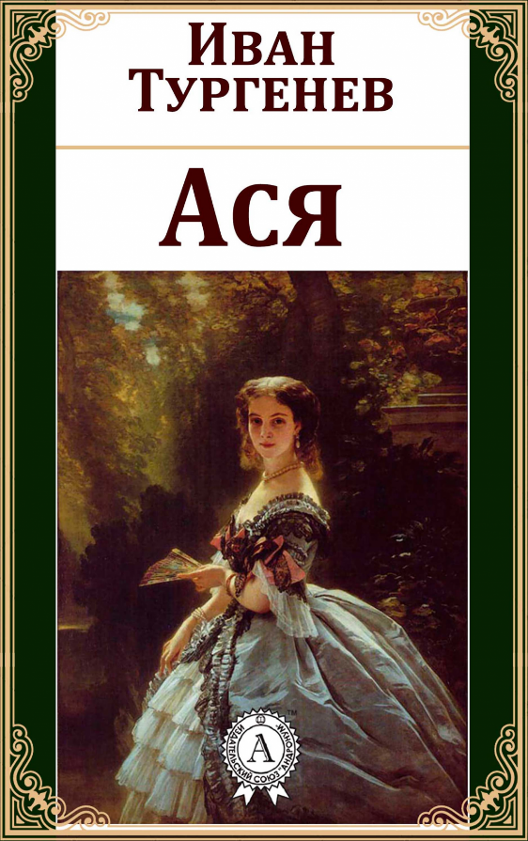
Практически каждый из известных русских классиков в своем творчестве обращался к такому литературному жанру как повесть, её главными характеристиками являются средний объем между романом и рассказом, одна развернутая фабульная линия, небольшое количество персонажей. Знаменитый писатель-прозаик ХIX века Иван Сергеевич Тургенев не раз на протяжении всей своей литературной деятельности обращался к данному жанру.
Одним из его самых известных произведений, написанном в жанре любовной лирики, является повесть «Ася», которое также часто относят к элегическому жанру литературы. Здесь читатели находят не только красивые пейзажные зарисовки и тонкое, поэтическое описание чувств, а еще и некоторые лирические мотивы, плавно переходящие в сюжетные. Еще при жизни писателя повесть была переведена и опубликована во многих европейских странах и пользовалась большой полярностью читателей как в России, так и за рубежом.
Повесть «Ася» Тургенев начал писать в июле 1857 года в Германии, в городе Зинцег-на-Рейне, там же и происходят описываемые в книги события. Закончив книгу в ноябре того же года (написание повести немного затянулось по причине болезни автора и его переутомления), Тургенев отсылает произведение в редакцию российского журнала «Современник», в котором её давно уже ждали и опубликовали в начале 1858 года.
По признанию самого Тургенева на написание повести его вдохновила увиденная в Германии мимолетная картина: из окна дома на первом этаже выглядывает пожилая женщина, а в окне второго этажа виднеется силуэт молодой девушки. Писатель, задумываясь над увиденным, придумывает возможную судьбу для этих людей и так создает повесть «Ася».
По мнению многих литературных критиков, эта повесть носила для автора личный характер, поскольку в её основе лежали некоторые события, имевшие место в реальной жизни Тургенева, а образы главных героев имеют явную связь, как с самим автором, так и с его ближайшим окружением (прототипом для Аси могла стать судьба его незаконнорожденной дочери Полины Брюэр или его сводной сестры В.Н. Житовой, также родившейся вне брака, господин Н.Н., от лица которого ведется рассказ в «Асе» имеет черты характера и схожую судьбу с самим автором).

Краткое содержание - https://briefly.ru/turgenev/asja/
Полный текст - http://russkay-literatura.ru/turgenev-i-s/394-turgenev-i-s-asya.html
Аудиокнига - https://audioknigi.club/turgenev-is-asya
Экранизация - https://www.ivi.ru/watch/15102
Анализ произведения - http://lit-helper.com/p_analiz_povesti_asya_turgeneva_i_s
Характеристика героев - http://www.sdamna5.ru/asya_harakteristiki
Иллюстрации к повести - http://www.literaturus.ru/2015/10/illjustracii-povest-Asja-Turgeneva-risunki-kartinki.html
Проверь себя:
Онлайн-тесты - https://onlinetestpad.com/ru/test/28046-test-po-povesti-isturgeneva-asya
http://testedu.ru/test/literatura/8-klass/turgenev-asya.html
http://obrazovaka.ru/test/asya-s-otvetami-po-povesti-turgeneva.html
http://kupidonia.ru/viktoriny/viktorina-po-povesti-turgeneva-asja
http://www.samsdam.net/rusliter/00039.php

Биография автора – https://www.syl.ru/article/175442/new_biografiya-turgeneva-kratkaya-sudba-i-tvorchestvo-velikogo-pisatelya
Все о Тургеневе - http://www.turgenev.org.ru/
Музеи, посвященные И. Тургеневу - http://www.turgenev.org.ru/museum/index.html

